オフサイトシステム概要

新人社員教育用

2003.5.16

オフサイトシステムって何？
ｼｽﾃﾑが無かったらどうなる？？？？？

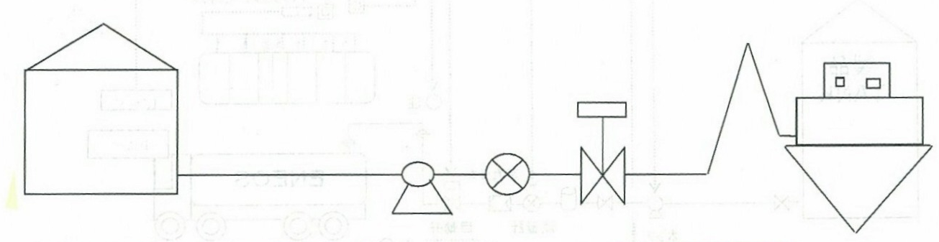

PUMP運転・流量測定・コントロール弁開度調整
全てを人間が行う事になる

オフサイトシステムって何？
出荷・作製・移送等を自動で行う為のｺﾝﾋﾟｭｰﾀｰ

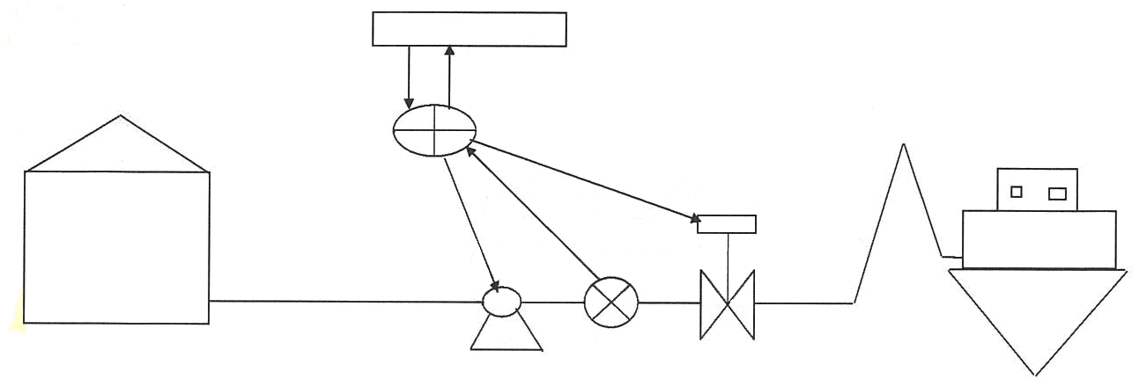
制御ｺﾝﾋﾟｭｰﾀｰ

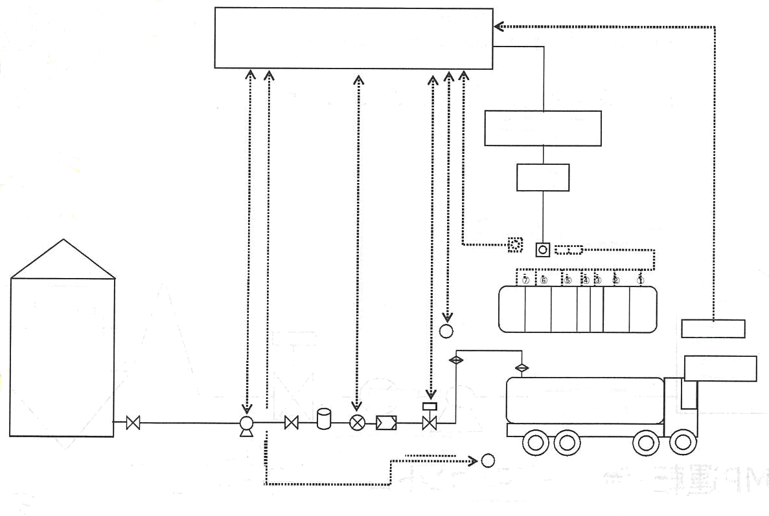
陸上出荷ｼｽﾃﾑ
注はﾛｹｰｼｮﾝｽｲｯﾁ
製品
TANK
ﾎﾟﾝﾌﾟ
流量計
自動弁
定流量弁
注
ﾘﾓｰﾄｽｲｯﾁ
ﾊｯﾁｾﾝｻｰとｺﾈｸﾀｰ
ICｶｰﾄﾞ
ICｶｰﾄﾞ
ｲﾝﾀｰﾌｪｲｽ
ﾊﾞﾘﾔ
ｱｰｽｺﾈｸﾀｰ

オフサイトシステムって何？
○○製油所オフサイトシステムでは
海上出荷････OMS3000
陸上出荷････ASTMAC
3地区作製･･･OMS3000
9地区作製･･･μーXL
11地区･･････μ―XL
12地区･･････CS-3000
を使用している

OMS3000 Packageの構成

RIS
OMC3000
ｵﾌｻｲﾄ操油管理
PATH3000
ﾊﾟｽ生成ﾂｰﾙ
BPC3000
ﾌﾞﾚﾝﾄﾞ性状制御
TIM3000
ﾀﾝｸ在庫管理
BLEND3000
ﾌﾞﾚﾝﾄﾞJOB制御
TRANS3000
油移送JOB制御
DCS計器ﾌﾞﾛｯｸ
ﾀﾝｸｹﾞｰｼﾞｼｽﾃﾑ
ｵﾌｻｲﾄﾌﾟﾛｾｽ
ﾚﾍﾞﾙ4
ﾚﾍﾞﾙ3
ﾚﾍﾞﾙ2
ﾚﾍﾞﾙ1

オフサイトシステム
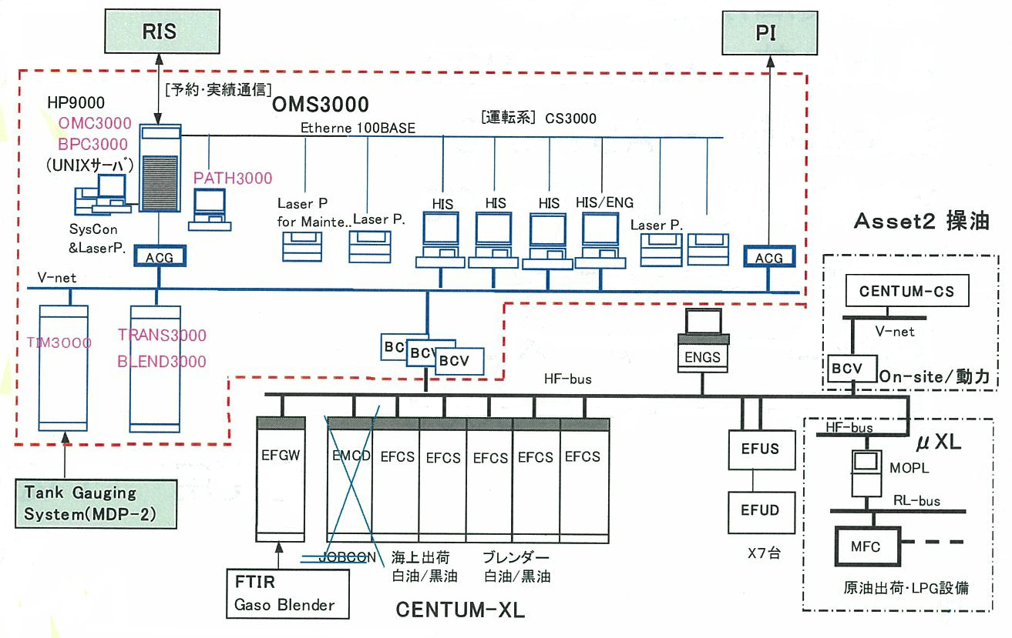

システム環境の特徴

OMS3000はCENTUM-CS環境で開発されたパッケージであり、TRANS/BLEND3000及びTIM3000のコントローラはCSバージョンである。

但し、既存のコントローラ(FCS・FUS)はそのまま使用しており、オフサイトDCSは、CENTUM-CSとXLバージョンが共存するシステム構成となる。


オペコンは従来のコンソール型より、量産品のPCデスクトップ型を採用しており、MS-Windowによるオペレーションとなる。
前オフサイトシステム環境

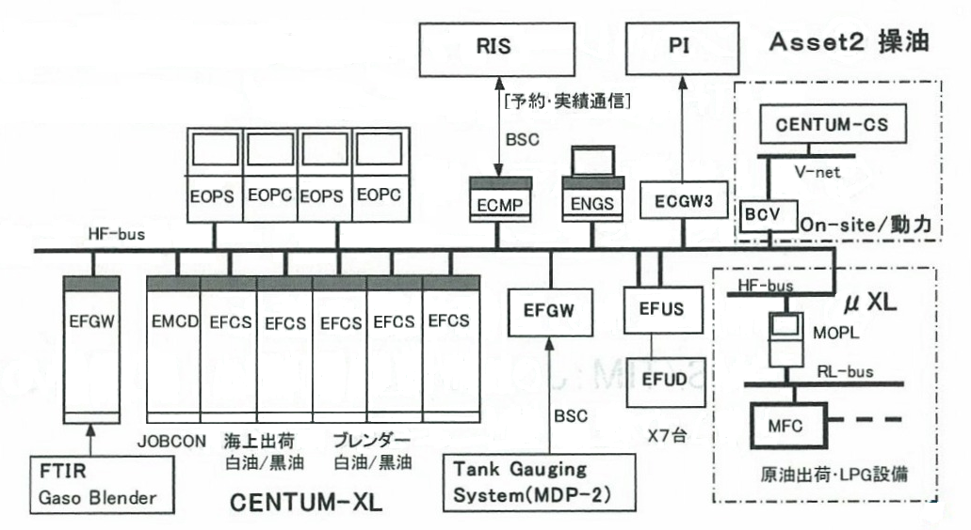

OMS Automation Systemの導入目的

1.先進のBPC技術(ブレンド性状制御技術)の導入し、製品性状を確実にオンスペックさせると共に、製品作製Costの最小化にメリットを得る

キーポイント1 ＝オフサイト分野のアドバンスト制御の導入
キーポイント2 ＝高精度、高信頼性のアナライザーの導入

2.BPCを効率的に機能させうる、オフサイト関連ソフトウェア(操油管理、タンク在庫管理等)を新らたに導入する。

キーポイント＝生産活動効率化システムの導入

OMS3000導入メリット

OMS3000は、○○社が開発した、オフサイト統合管理パッケージであり、大きく下記のメリットがある。
①オフサイトの収益改善(BPC導入)
②ラインオペレーションの確実性と品質管理の向上
(PATH導入：自動ラインナップ・自動コンタミ管理)
③海上出荷システムの信頼性向上
(OMS：RISオーダーの事前、一括取込方式)
④JOB運転中の監視機能の強化
(OMS/TIM:JOBの運転監視は、流量計の実績数量とタンク在庫量による複合監視)

OMS 3000 導入メリット
No | 要件 | ベネフィット | Solution
1 | BPC導入による製品作成時のGive away削減による収益改善。 | ●製品Give away削減 | BPC 3000
2 | 海上出荷Blend等、各種Orderの一括Download化により、  ジョブ実行前の各Orderの内容吟味がDCSで可能。  RISダウン時でも、OMCに蓄積されたOrderを元に出荷・Blending作業が継続可能。  最新のAuto line up機能の導入により、運転条件に合せた最適Pathが自動選択されることにより、Line upオペレーションの省力化に寄与。  Lineコンタミの自動チェック機能により、製品出荷時等の品質管理が向上。 | ●オペミス防止  （事前確認）  ●継続操業への信頼性向上  ●省力化・確実  （選択自動化）  ●品質管理向上  （自動化） | OMC 3000  BLEND 3000  TRANS 3000
3 | DCS画面でTankオペレーションが可能となり、ジョブ実行監視とTank在庫監視のシングルウィンドウズ化を実現。 | ●DCS運転の操作性向上 | TIM 3000
4 | 操作性・機能性の高いPath生成エンジニアリングツール導入。  "Auto CAD"によるPathコンフィギュレーション。  オフサイト全体のLine管理が可能であり、"From―To"の指定により、最適Pathの選択シュミレーションが行える。  最新"P&ID"の管理ツールとしても利用。 | ●操作＆機能性UP  ●迅速性、確実性  ●応用性 | PATH 3000

オフサイトシステム新環境
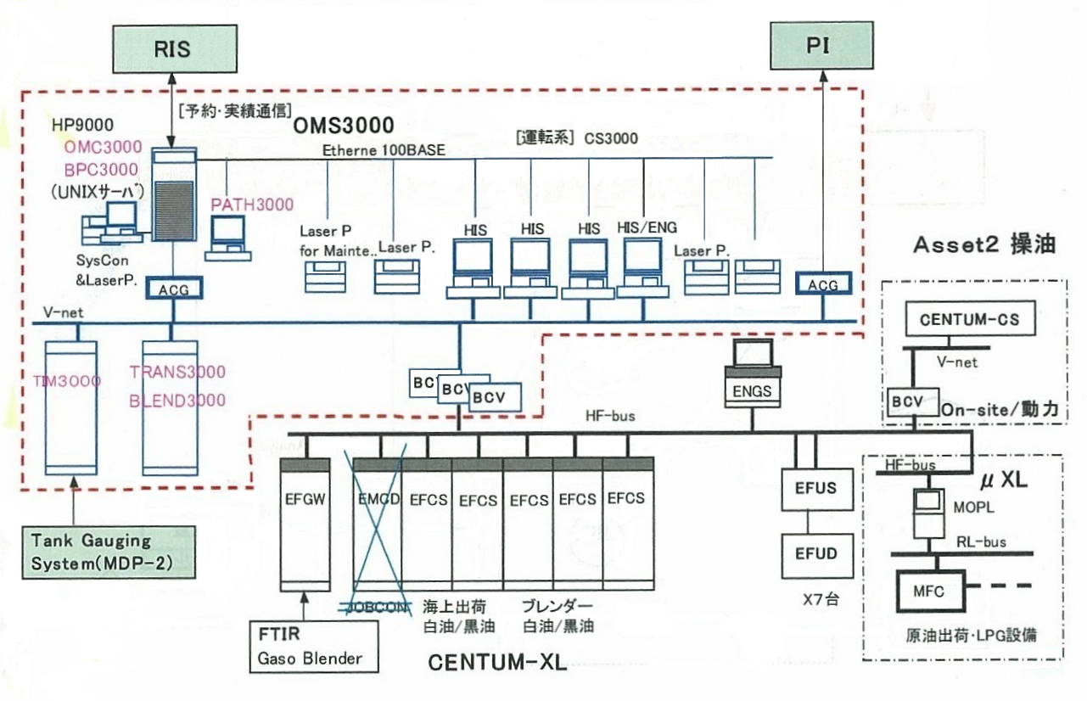

SYSTEMとは？
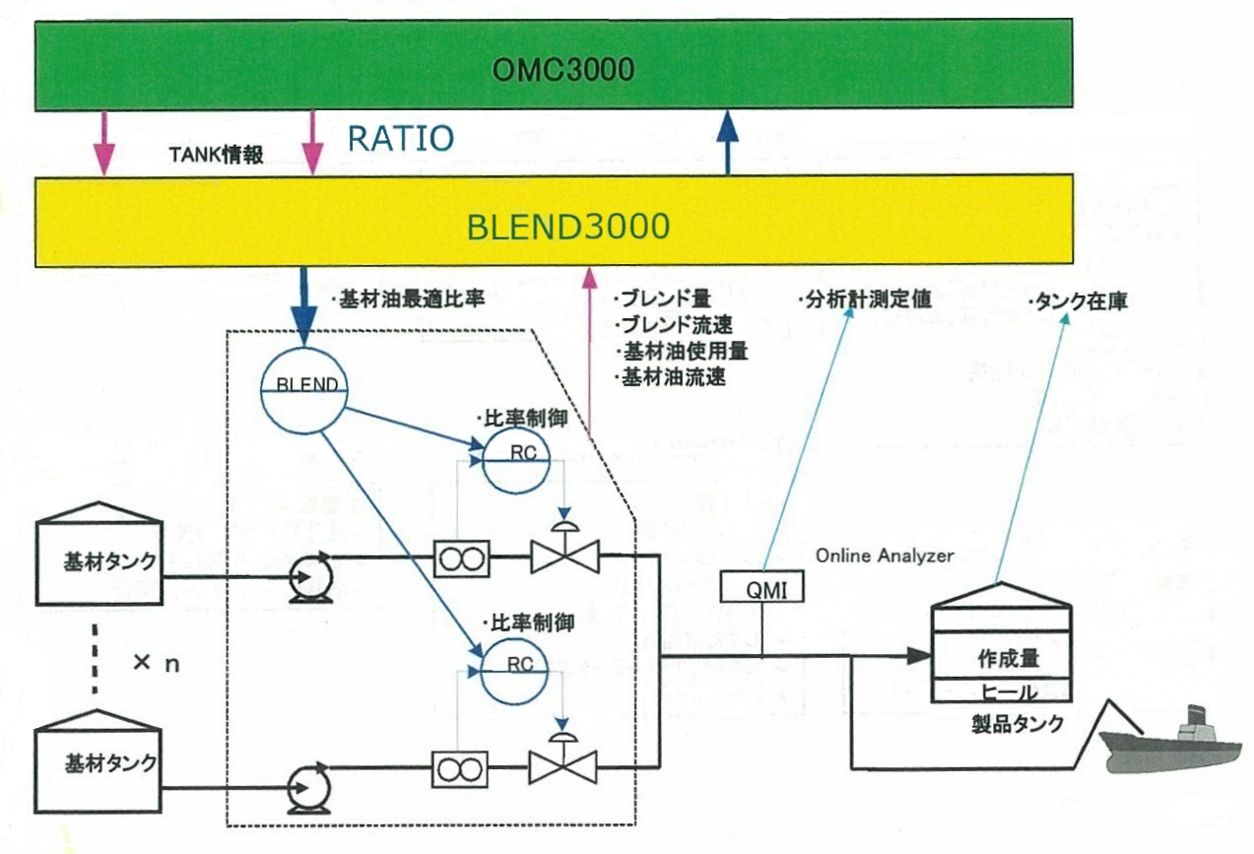
BPC(Blend Property Control)とは？
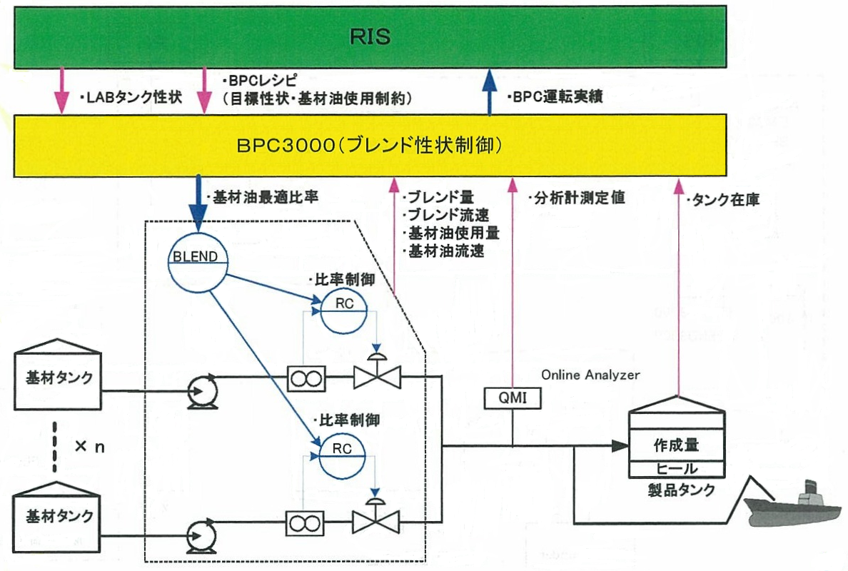

OMS3000 Packageの内容
主要機能
job Order管理
ﾊﾟｽ選択とｵｰﾄﾗｲﾝﾅｯﾌﾟ管理
選択共有管理
機器ｽﾃｰﾀｽ管理
配管滞油管理、ｺﾝﾀﾐﾁｪｯｸ
job監視
運転中ﾗｲﾝｱｯﾌﾟ監視
運転条件変更
job実績管理
主要機能
最終性状予測
最終製品性状制御
ﾋｰﾙ(ﾃﾞｯﾄﾞｽﾄｯｸ)補正
ｺｽﾄ最少/計画との差分最少制御
制御続行可否ﾁｪｯｸ
主要機能
ﾌﾞﾚﾝﾄﾞJOB実行監視
ﾌﾞﾚﾝﾄﾞJOB実行制御
ﾌﾞﾚﾝﾄﾞJOBﾊﾟｽ選択実行
主要機能
AutoCADによるP&ID入力
ﾊﾟｽ生成最適化
ﾊﾟｽ生成
OMC3000ﾊﾟｽ情報のﾀﾞｳﾝﾛｰﾄﾞ
主要機能
ﾀﾝｸﾃﾞｰﾀ収集
ﾀﾝｸ在庫計算
ﾀﾝｸｽﾃｰﾀｽ管理
JOB終了条件監視
ﾀﾝｸ異常監視
ﾀﾝｸｽﾅｯﾌﾟｼｮｯﾄﾃﾞｰﾀ収集
ﾀﾝｸ性状受信
主要機能
油移送JOB実行監視
油移送JOB実行制御
油移送JOBﾊﾟｽ選択実行
OMC3000：ｵﾌｻｲﾄ操油管理
BPC3000：ﾌﾞﾚﾝﾄﾞ性状制御
BLEND3000：ﾌﾞﾚﾝﾄﾞJOB制御
TRANS3000：移送JOB制御
TIM3000：ﾀﾝｸ在庫管理
た
PATH3000：PATH生成
た

